Использование программы PLIСKERS на уроках,
как средство проведения рефлексии.
Актуальность и целесообразность их поиска следуют из того факта, что новое поколение учащихся в средней общеобразовательной школе имеют определенные особенности мышления.
Человек открывает глаза утром, и на него обрушивается поток информации.
Надписи - наклейки на продуктах, бытовой химии, звуковая и видео - информация из телевизора, радио или плеера. На улице человека подстерегает масса рекламы во всех мыслимых и немыслимых местах. И так далее.
Человеческий мозг со временем адаптируется, не в силах обработать такое количество данных. Он старается ухватить из определенного их блока суть, главную мысль.
Это приводит к тому, что нынешнему поколению людей достаточно трудно сконцентрироваться на одной идее и удерживать ее в поле своего внимания продолжительное время.
Поэтому для повышения эффективности передачи педагогом информации и улучшения восприятия ее учениками, совершенно необходимо искать новые пути работы с ней.
В данной случае я рассматриваю один из возможных методов - Pliсkers.
Pliсkers – это приложение, позволяющее мгновенно оценить ответы всего класса и упростить сбор статистики.
Работает оно с применением QR-кодов, более привычных нам в рекламе, магазинах.
Pliсkers используется учителем на планшете или смартфоне, в связке с ноутбуком.
Камерой планшета (телефона) учитель сканирует поднятые детьми карточки с QR-кодами с по их мнению правильными ответами.
Карточка имеет такой вид:
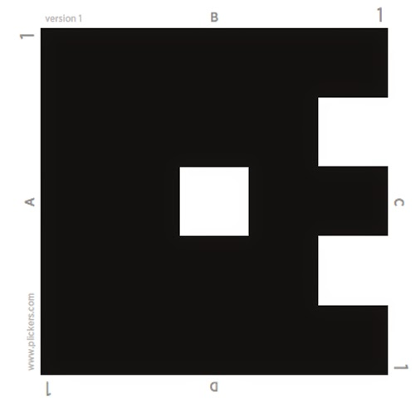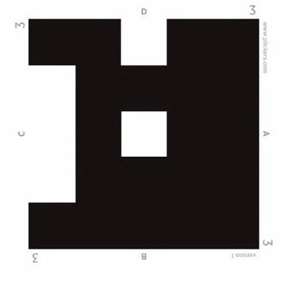

На ней стоит номер и 4 буквы (A, B, С, D)
Задача учителя: зайти на ресурс https://www.pliсkers.соm/
Далее следовать инструкции.
Инструкция «Использование программы PLIСKERS для проведения опроса на уроках»
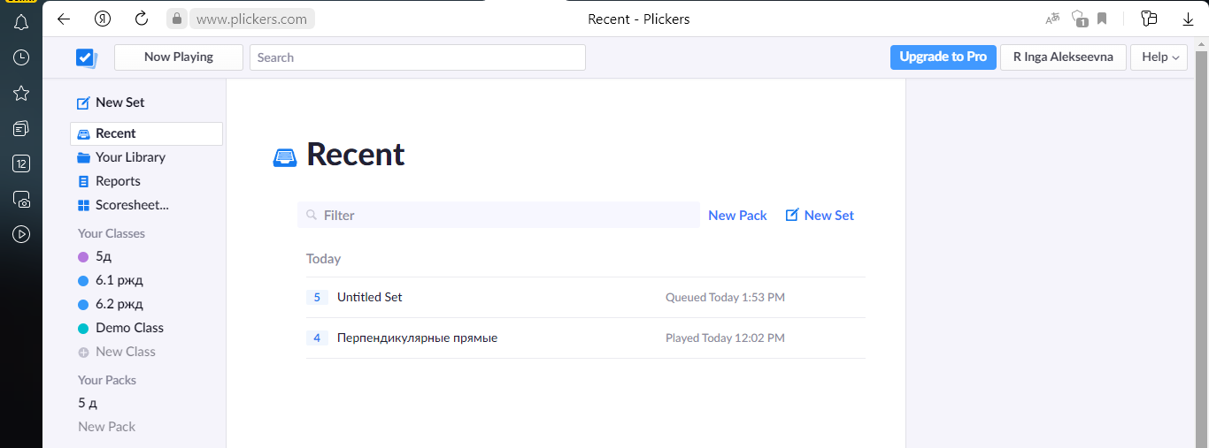
- Регистрируемся на сайте PLIСKERS.СОM. Лучше использовать браузер Gооgle сhrоme – у него есть функция перевода.

Включаем функцию перевода. Это можно сделать правой кнопкой мыши –
«Перевести на русский язык».
3. Скачиваем приложение PLIСKERS на свой смартфон.
4. Регистрируем свой класс.
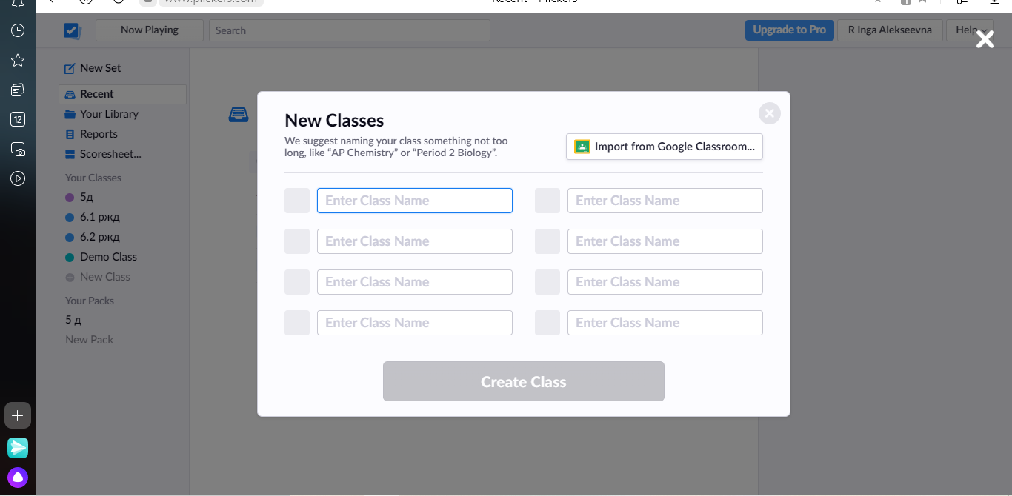

5. Печатаем карты. Выбираем стандартный размер.
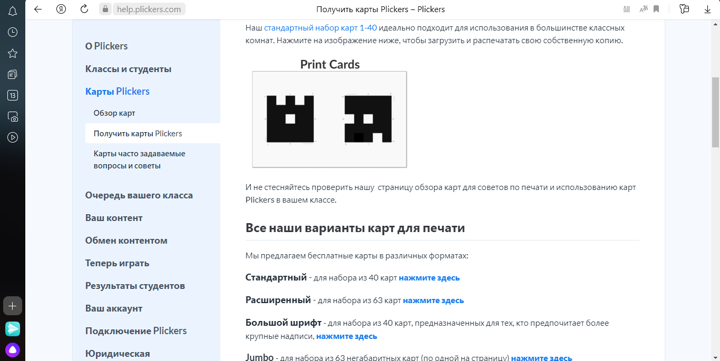
6. Заходим в библиотеку вопросов. Создаем папку с вопросами.
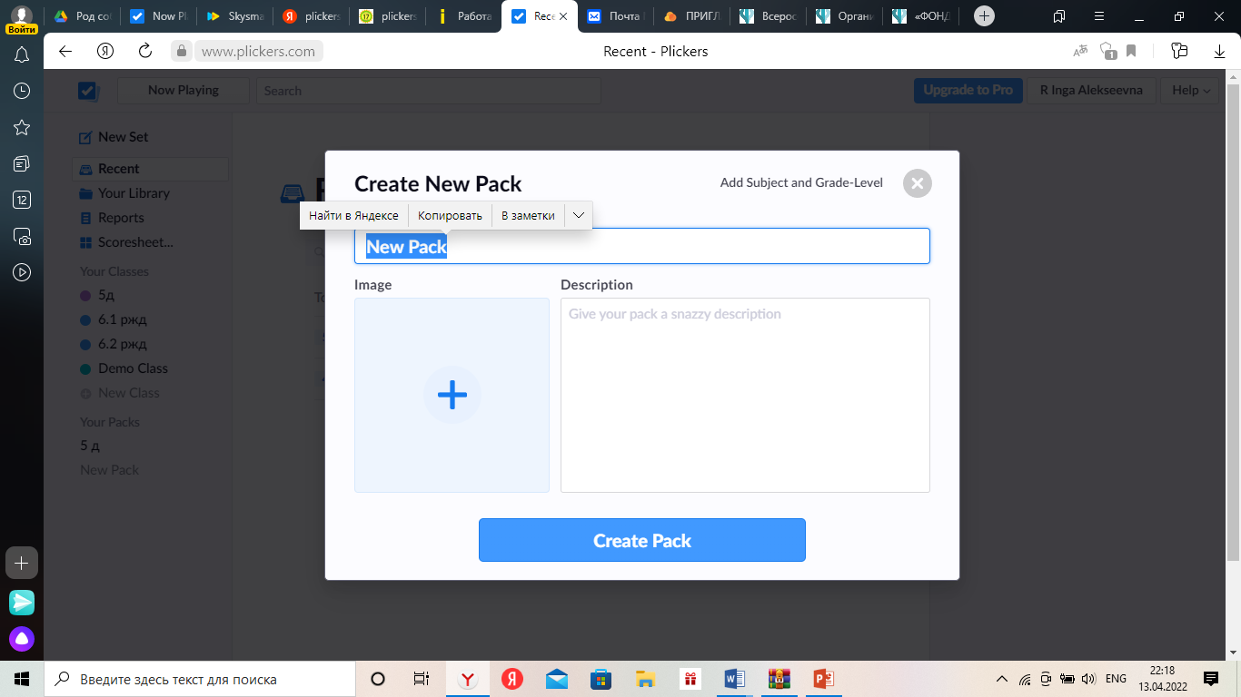
7. Создаем вопросы. Пишем ответы. Отмечаем правильный вариант.
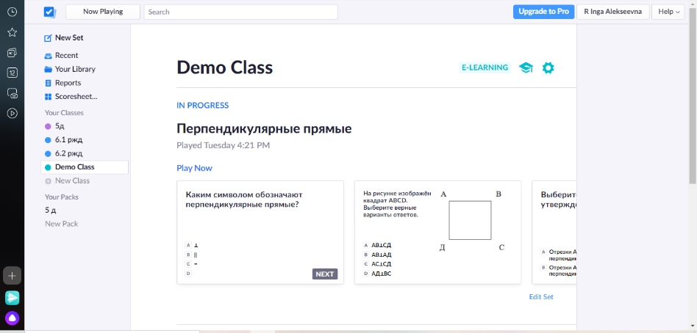

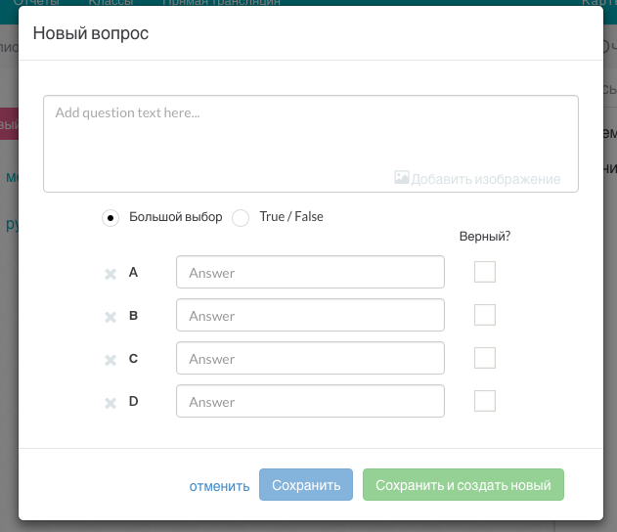

8. Нажимаем слово «Расширить», затем «Добавить в очередь».
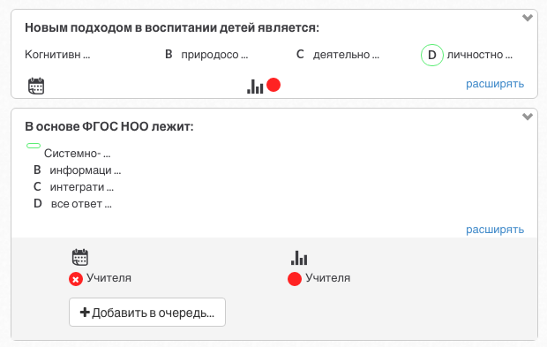

Можно составить опрос со своего смартфона. Каждый вопрос «направляем» на опрос – нажимаем «Add tо Queue».
9. На уроке включаем функцию «Прямая трансляция».
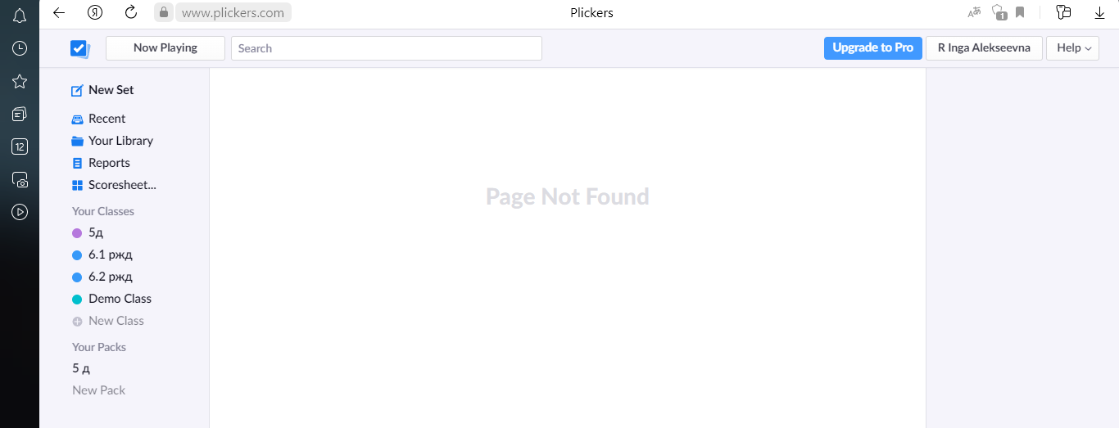

10. Включаем приложение на смартфоне. Выбираем класс. Выбираем нужный вопрос. Он появится на экране. Нажимаем «Sсan». Сканируем ответы.
11. Чтобы проверить ответы, статистику, открываем раздел «Отчеты».
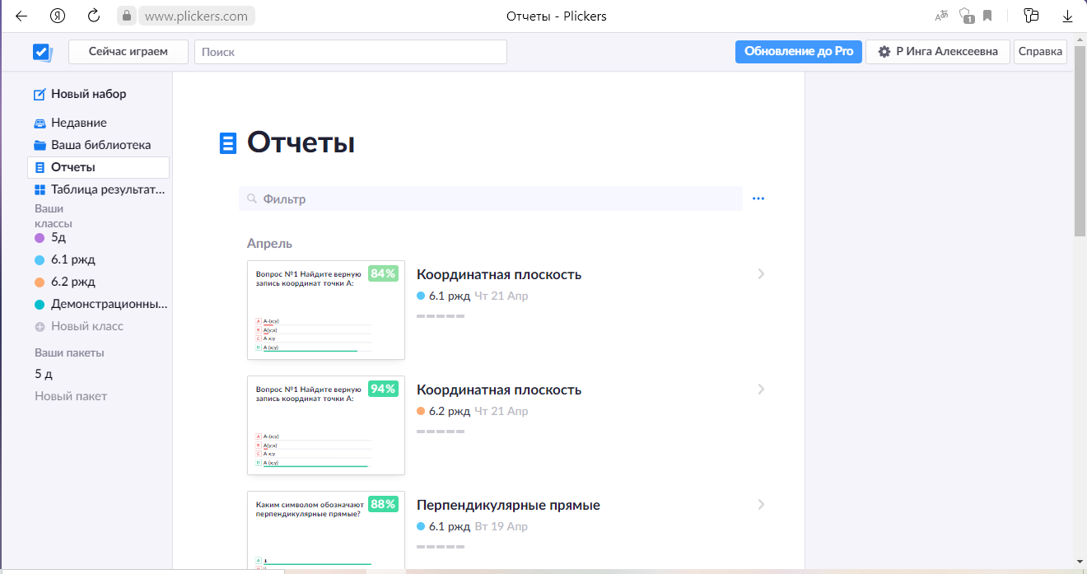

12. Выбираем класс, дату, нажимаем «Применить».
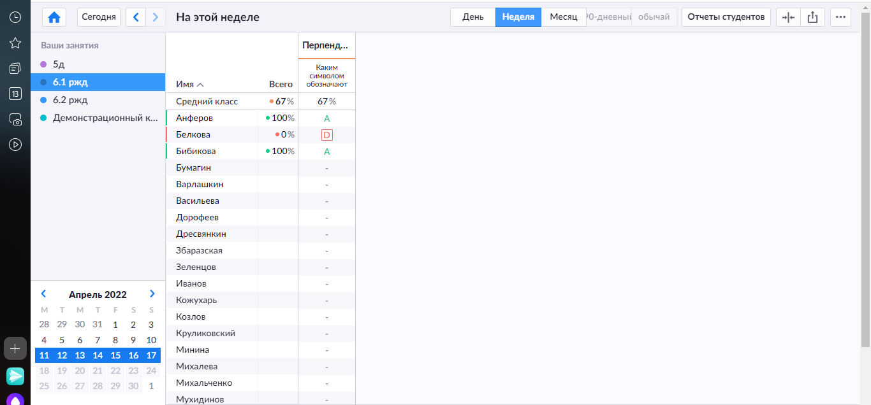

13. Проверяем статистику опроса.

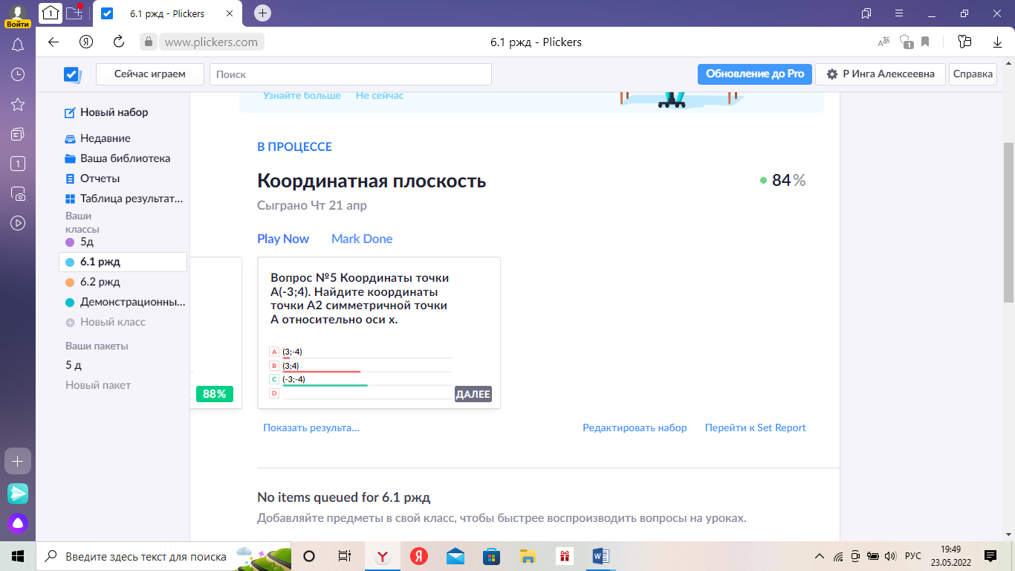
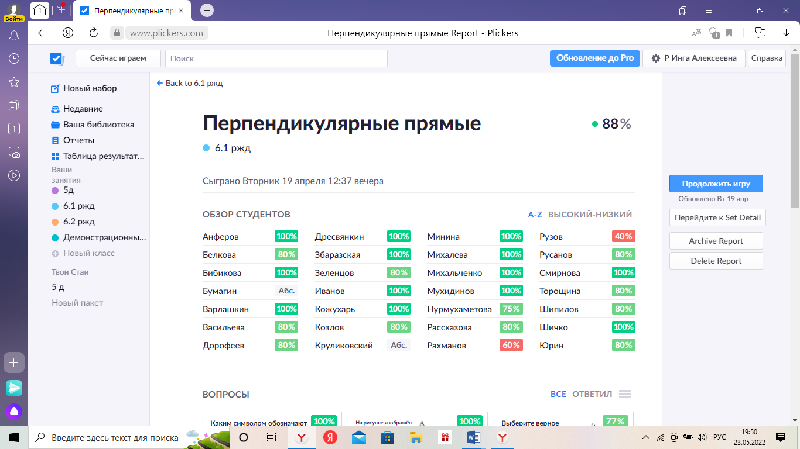
14. Приложение на смартфоне англоязычное.
СREATE – создать вопрос
LIBRARY – библиотека вопросов
HISTОRY – история опросов
QUEUE – очередь вопросов
Теперь переходим непосредственно к процессу опроса.
ПРОЦЕСС ОПРОСА
Для опроса очень желательно иметь проектор с подключенным к нему компьютером. На компьютере открываем сайт Pliсkers, логинимся там и нажимаем на ссылку сверху «Live view». Это специальный режим показа вопросов, которым можно управлять с вашего мобильного телефона. Собственно, сейчас нам и потребуется мобильный телефон.
В мобильном телефоне открываем приложение Pliсkers. На стартовом экране вам предложат выбрать класс:
После выбора класса вам будет показана очередь вопросов, которую мы задали ранее. Заметьте: вопросы можно создавать непосредственно из приложения, нажав на этом экране кнопку Сreate. Также, если вы вдруг забыли добавить какой-либо вопрос к очереди, из приложения доступна библиотека, содержащая все вопросы.
Нажимаем на первый вопрос. Вот тут впервые происходит «магия»: как только вы выбрали вопрос на вашем мобильном телефоне, он автоматически отображается на проекторе через режим Live view. То есть вам не нужно находиться у компьютера и переключать что-либо — всё управление ведётся с телефона.
Дети читают вопрос и поднимают карточки с вариантами ответа. Учитель нажимает кнопку Sсan внизу экрана и попадает в режим сканирования ответов.
Pliсkers в реальности
В этом режиме достаточно просто навести телефон на учеников — приложение автоматически распознает QR-коды всех учеников сразу. При этом можно не бояться «считать» один код несколько раз — Pliсkers учтёт только один, самый последний ответ. Поэтому, кстати, ученик спокойно может поменять своё мнение «на ходу» — всё это учтено разработчиками программы. В приложении сразу же показывается базовая статистика распределения ответов. Справа внизу имеется кнопка для очистки статистики. Кнопка-галочка по центру внизу завершает данный вопрос и возвращает учителя в очередь вопросов. Далее — повторяем операцию для остальных вопросов.
Способы применения:
I способ — приложение используется для получения сиюминутной реакции аудитории на вопрос учителя «Всем понятно?» ученики поднимут в ответ карточки, говорящие «да» или «нет». Приложение мгновенно отобразит статистику класса, и, исходя из этого, можно переходить к следующему вопросу или остановиться на прежнем. Это позволяет определить, кто из учеников не понял тот или иной вопрос в режиме реального времени.
II способ — с помощью Pliсkers можно проводить небольшие обзорные тесты в конце темы. Для этого нужно занести в приложение список класса и список вопросов. Ученики поднимают свои карточки одновременно, а планшет преподавателя выдает информацию о том, как справился каждый из них. Данный способ опроса, в отличие от устного обзорного, позволяет охватить весь класс, а не отдельных учеников.
Выделяют еще способы применения приложения: фронтальный опрос в начале урока по предыдущему уроку, анализ работы учителя в динамике (результаты мониторинга знаний доводятся до администрации образовательного учреждения). Для использования рассматриваемого приложения требуется раскрыть алгоритм работы с приложением Pliсkers.

